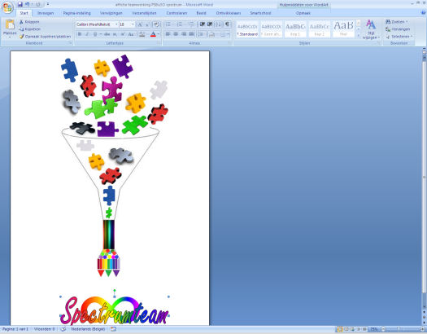

(G)ASV coördinatie

De verankering van de deelvisie op (G) ASV coördinatie sluit binnen de schoolvisie aan op het artikel:

*[](http://www.google.be/imgres?start=108&biw=1742&bih=887&tbm=isch&tbnid=PMEhN1txfaw6KM:&imgrefurl=http://commons.wikimedia.org/wiki/File:Autism_spectrum_infinity_awareness_symbol.svg&docid=ggLN2uoYNSiR6M&imgurl=http://upload.wikimedia.org/wikipedia/commons/7/76/Autism_spectrum_infinity_awareness_symbol.svg&w=792&h=612&ei=lUp_UoXLK4bR0QWb5IDYDw&zoom=1&ved=1t:3588,r:18,s:100,i:58&iact=rc&page=5&tbnh=183&tbnw=237&ndsp=30&tx=107&ty=117) zijn leef- en leerhouding evenwaardige componenten in de schoolvisie PSBuSO Spectrum met als einddoel de integratie van de leerling in de maatschappij;*

*leiden we met bouwstenen uit Beroepsgerichte- en Geïntegreerde Algemene Sociale Vorming de aan ons toevertrouwde jongere op tot een gelukkige dynamische, respectvolle, flexibele, creatieve, efficiënte, zelfstandige en verantwoordelijke jongvolwassene.*

**Vanuit de werking van de (G) ASV coördinatie,**

namelijk:

* het systematisch opvolgen van de groepswerkplannen tijdens het lopend schooljaar,
* het jaarlijks inventariseren van alle aan de leerlingen aangeboden ontwikkelingsdoelen;
* het terugkoppelen naar het schoolteam van de inhoudelijke werking van het voorbije schooljaar omtrent ontwikkelingsdoelen en competenties

**komen tot :**

* een overzicht van leerinhouden en leerlijnen over de drie fases;
* het, in overleg met de leerkrachten (G)ASV, op maat van de leerlingenpopulatie jaarlijks aanpassen of aanvullen van het aanbod van de ontwikkelingsdoelen
* een goede samenwerking tussen de leerkrachten (G)ASV van de veschillende fases met als doel een zo compleet mogelijk aanbod van leerinhouden en ontwikkelingsdoelen aan te bieden aan de leerlingen
* het afstemmen van de theorie van (G)Algemene Sociale Vorming op de praktijk van de Beroepsgerichte Vorming
* het functioneel taalgebruik en praktijkgerichte rekenvaardigheden binnen (G)ASV bevorderen om een maximale integratie binnen de maatschappij na te streven
* de opvolging, aan de hand van het instrument “groepswerkplan”, van de overdracht van de na te streven ontwikkelingsdoelen tussen leerkracht en leerling
* het in kaart brengen van de acties in verband met individuele handelingsplanning per leerling
* de individuele noden bij leerlingen bijsturen door middel van extra begeleiding
* inhoudelijk gefundeerde klassenraden

**een voor het leerkrachtenteam dynamische, evoluerende en gevisualiseerde leidraad die bijdraagt tot het verminderen van de individuele planlast waardoor maximaal tijd vrijkomt voor de vorming van sociaal vaardige jongeren.**